

T.C.

FIRAT ÜNİVERSİTESİ TEKNOLOJİ FAKÜLTESİ

STAJ DOSYASI

BÖLÜMÜ
: ………………………………………………….....…….……

NUMARASI :
………………………………………………….....…….……

ADI ve SOYADI
: ………………………………………………….....…….…

Arkasında Adı, Soyadı ve Numarası yazılı öğrenci FOTOGRAFI

STAJ TÜRÜ:…………………………………………………….
Adı Soyadı:Kaan Türkoğlu
Numarası: 185541010
STAJ YAPILAN FİRMA / KURUM

ADI : … Native Solution

…………………………………………………………………….……………………………………………………………………………………………………………….…………….……………………………………………………………………………..…………………………………………………………………….…

ADRESİ : …………………………………………………….………….……………………………………………………………………………………………….…………………………………………………………………………………………………………………………………………….…………

…………………………………………………………………….……………………………………………………………………………………………………………………………..……………………………………………………………………………..…………………………………………………………………….…

…………………………………………………………………….………………………………………………………………………………………………………………….……………….………………………………………………………………………..…………………………………………………………………….…

…………………………………………………………………….………………………………………………………………………………………………………………….……………………………….………………………………………………………..…………………………………………………………………….…

TEL : ……………………………………………………………………………………….…………….……..………………….…………………… FAX : …………………………………………………………………………………….……………….……..………………….……………………
STAJ İLE İLGİLİ FİRMA / KURUM SORUMLUSUNUN

ADI ve SOYADI : ………………………………………………………………..…………………………………………………………………………………………..………..…………………

UNVANI : ………………………………………………………………..…………………………………………………………………………………………..………..…………………

ONAY
(Tarih, Kaşe ve İmza) STAJ BAŞLAMA TARİHİ : ……………..……… / ……………..……… / 20……………………
STAJ BİTİŞ TARİHİ : ……………..……… / ……………..……… / 20……………………

Bu kısım Bölüm İşyeri Eğitimi Komisyonu tarafından doldurulacaktır.

STAJ YAPILAN GÜN SAYISI : ………………………………………....………..………… gün

KABUL EDİLEN GÜN SAYISI : ………………………………………....………..………… gün

ONAY
(Tarih, Kaşe ve İmza) Başarılı Başarısız

____ / ____ / 20____ tarihinden ____ / ____ / 20____ tarihine Kadar bir aylık çalışma programı

HAFTALAR | YAPILAN ÇALIŞMALAR | SAYFA NO | SAAT
Pazartesi | Oryantasyon | 1 | 9
Salı | Kurulum İslemleri-İs Tanımı | 2 | 9
Çarşamba | Eventların Tanıtımı | 3 | 9
Perşembe | Basit Event Kullanımları | 4 | 9
Cuma | Excel Okuma İslemi | 5 | 9
Cumartesi
ONAY | Kaşe / İmza | Toplam Saat :

___ / ____ / 20____ tarihinden ____ / ____ / 20____ tarihine Kadar bir aylık çalışma programı

HAFTALAR | YAPILAN ÇALIŞMALAR | SAYFA NO | SAAT
Pazartesi | Excel Yazma İslemleri | 6 | 9
Salı | Selectorlerin Yapısı | 7 | 9
Çarşamba | Open-Browser Eventı | 8 | 9
Perşembe | Open Browser Eventi ile Sahibinden İlan Arama | 9 | 9
Cuma | DataScrapping Eventi | 10 | 9
Cumartesi
ONAY | Kaşe / İmza | Toplam Saat :

___ / ____ / 20____ tarihinden ____ / ____ / 20____ tarihine Kadar bir aylık çalışma programı

HAFTALAR | YAPILAN ÇALIŞMALAR | SAYFA NO | SAAT
Pazartesi | Udemy Üzerinden Veri Arama ve Datascrap Eventi | 11 | 9
Salı | Screen Scrap Eventi | 12 | 9
Çarşamba | Not Defteri Üzerine Yazma – Okuma İslemleri | 13 | 9
Perşembe | Mail Gönderme | 14 | 9
Cuma | Mail Okuma ve Filtreleme İslemi | 15 | 9
Cumartesi
ONAY | Kaşe / İmza | Toplam Saat :

____ / ____ / 20____ tarihinden ____ / ____ / 20____ tarihine Kadar bir aylık çalışma programı

HAFTALAR | YAPILAN ÇALIŞMALAR | SAYFA NO | SAAT
Pazartesi | Orchestrator Nedir | 16 | 9
Salı | REF Yapısı | 17 | 9
Çarşamba | Ocr ile Banka Fislerinin Okunması | 18 | 9
Perşembe | Okunan Fislerin Regex İslemleri | 19 | 9
Cuma | SkyScanner Süreci | 20 | 9
Cumartesi
ONAY | Kaşe / İmza | Toplam Saat :

___ / ____ / 20____ tarihinden ____ / ____ / 20____ tarihine Kadar bir aylık çalışma programı

HAFTALAR | YAPILAN ÇALIŞMALAR | SAYFA NO | SAAT
Pazartesi | Ref Yapısı ile Sahibinden Süreci | 21 | 9
Salı
Çarşamba
Perşembe
Cuma
Cumartesi
ONAY | Kaşe / İmza | Toplam Saat :

___ / ____ / 20____ tarihinden ____ / ____ / 20____ tarihine Kadar bir aylık çalışma programı

HAFTALAR | YAPILAN ÇALIŞMALAR | SAYFA NO | SAAT
Pazartesi
Salı
Çarşamba
Perşembe
Cuma
Cumartesi
ONAY | Kaşe / İmza | Toplam Saat :

STAJ İŞLEMLERİ TAKİP KILAVUZU
- Staj için gerekli işlemler, öğrencinin Fırat Üniversitesi Teknoloji Fakültesi ilgili Bölümünün Web Sayfasından elde edeceği dilekçeler ile başlatılır. Öğrenci, Başvuru Dilekçesi (Form-1) ile Staj yapmak istediği Firmaya/Kuruma başvurur.
- Staj isteği kabul edilen öğrenci, Firma/Kurum Bilgi Formunu (Form-2) Firmaya/Kuruma onaylatarak Bölüm Staj Komisyonuna teslim eder.
- Bölüm Staj Komisyonu toplanarak, kurumun uygunluğuna karar verir.
- Staj yeri uygun bulunmayan öğrenciler, ikinci bir kurum bulmak için 1. maddeden itibaren işlemlerini tekrar başlatırlar.
- Öğrenci STAJ Komisyonuna Kabul belgesi, orijinal imzalı ve mühürlü halini teslim eder.
- 5510 Sayılı Sosyal Sigortalar ve Genel Sağlık Sigortası Kanunu’na göre öğrencilerin iş ve meslek hastalıklarına karşı sigortalanması Fırat Üniversitesi tarafından yapılacaktır.
- Öğrenci sigorta işlemlerini fakültede bulunan ilgili memurdan takip eder ve satajı ile paralel olarak sigortasının başlamasını sağlar. Sigorta evrakı bölüm sekreterliğine teslim edilir.
- Öğrenci kendisinde muhafaza ettiği Staj Dosyası ile birlikte ilgili sömestre başlangıcında kurumuna giderek işlemlerini başlatır.
- Tüm işlemlerin staja başlamadan 1 hafta önce tamamen bitirilmelidir.
- Stajını Fırat Üniversitesi Teknoloji Fakültesi Staj Yönergesi kapsamında tamamlayan öğrenci, hazırladığı ve onayları (imza, kaşe vs.) tamamlanmış Staj Dosyasını varsa ekleri ile birlikte Bölüm Staj Komisyonuna teslim eder.

*Staj hakkında detaylı bilgi için Staj Yönergesine başvurulabilir.

T.C.
FIRAT ÜNİVERSİTESİ
TEKNOLOJİ FAKÜLTESİ
STAJ YÖNERGESİ

BİRİNCİ BÖLÜM
Amaç, Kapsam, Dayanak ve Tanımlar

Amaç
MADDE 1- (1) Stajın amacı;
a) Öğrencilere lisans programlarıyla ilgili işyerlerini yakından tanıtmak,
b) Öğrencilerin öğrenim süreleri içinde kazandıkları bilgi ve deneyimlerini pekiştirmek için uygulama yaparak lisans programlarına ilişkin bilgi ve görgülerini arttırma imkânı sağlamak,
c) Öğrencilere almış oldukları teorik bilgileri kullanabilme ve uygulamaya aktarma becerisini kazandırmak,
ç) Öğrencilere Staj yaptıkları kurum veya kuruluşun görevli personeli ve müşterileri ile uyumlu çalışma ve iyi iletişim kurabilme alışkanlığını kazandırmak,
d) Öğrencilerin sektörde yaşanan teknolojik gelişmeleri tanımalarını sağlamak,
olarak tanımlanmıştır.

Kapsam
MADDE 2- (1) Bu yönerge, Fırat Üniversitesi Teknoloji Fakültesi öğrencilerinin; yurtiçi/yurtdışı, kamuya/özel sektöre veya sivil toplum örgütlerine ait kurum veya kuruluşlarda yapacakları işyeri eğitimleriyle ilgili uygulama esaslarını kapsar.

Dayanak
MADDE 3- (1) Bu yönerge, 3308 Sayılı Mesleki Eğitim Kanununa, 5510 Sayılı Sosyal Sigortalar ve Genel Sağlık Sigortası Kanununa ve Fırat Üniversitesi Önlisans ve Lisans Eğitim-Öğretim Yönetmeliği hükümlerine dayanılarak hazırlanmıştır.

Tanımlar

MADDE 4- (1) Bu yönergede adı geçen;

a) Bölüm İşyeri Eğitimi Komisyonu: İlgili lisans diploma programının işyeri eğitimi işlemlerini yürütmek, yönetmek ve aynı zamanda işyeri eğitimini değerlendirmek üzere, bölüm kurulu tarafından oluşturulan, ilgili lisans programındaki 3 (üç) öğretim üyesinden oluşan komisyonu,
b) Denetçi Öğretim Elemanı: staj izlenmesi ve değerlendirilmesi için işyerlerine giderek staj alan öğrenciyi denetlemekle görevli kişiyi,
c) Fakülte Staj Kurulu: Dekan veya dekan yardımcısı başkanlığında, bölüm başkanları ve Fakülte-Sanayi Koordinatöründen oluşan kurulu,
ç) Fakülte-Sanayi Koordinatörü: Dekan tarafından görevlendirilen ve öğrencilerin bu yönerge doğrultusunda işyeri eğitimi yapmalarını koordine eden öğretim elemanını,
d) İşyeri: Öğrencinin eğitim gördüğü lisans programının gereklerine ve öğrenme çıktılarına uygun olarak uygulama yapabileceği, işyeri eğitiminin gerektirdiği fiziksel ortam, personel ve diğer nitelikleri taşıyan; öğrencilerin eğitimleri süresince kazandıkları bilgi ve deneyimlerini, işyeri eğitimi yoluyla pekiştirdikleri, mal veya hizmet üreten yurtiçi/yurtdışı kamuya, özel sektöre veya sivil toplum örgütlerine ait kurum veya kuruluşları,
e) Staj: Öğrencilere, bir yarıyılda (2 sınıf veya 3. sınıf öğrenim gördükleri lisans programı ile ilgili işyerlerindeki faaliyetlere katılmalarını sağlayarak, öğrenim süresince aldıkları bilgilere dayalı uygulama becerisi kazandırma çalışmalarını,
f),Staj Yetkilisi: İşyeri yöneticisi tarafından görevlendirilmiş ve öğrencinin eğitim alacağı işyerindeki lisans derecesine sahip kişiyi,
g) Staj Yöneticisi: Staj eğitiminin uygulanacağı yurtiçi/yurtdışı kamu, özel sektör veya sivil toplum örgütlerine ait kurum veya kuruluşları adına imzalamaya yetkili kişiyi, ifade eder.
İKİNCİ BÖLÜM
Görev, Yetki ve Sorumluluklar

MADDE 5- (1) Dekan, Staj organizasyonun en üst yetkilisi ve yöneticisidir.
(2) Fakülte Dekanının;
a) Fakülte staj Kurulunu oluşturmak ve Fakülte-Sanayi Koordinatörünü görevlendirmek,
b) Fakülte Staj Kurulunun yaptığı değerlendirme sonuçlarını Öğrenci İşleri Daire Başkanlığına bildirmek,
yetkileri arasındadır.

Fakülte İşyeri Eğitimi Kurulunun Görevleri
MADDE 6: (1) Fakülte Staj Kurulunun;
a) Staj verilecek işletmeleri belirlemek,
b)Staj planlanmasını, koordinasyonunu ve uygulanmasını sağlamak,
c) Öğrencilere Staj yeri temini hususunda ilgili birimlerle işbirliği yapmak ve gerekli bilgi sistemini oluşturmak,
d) Staj yapacak öğrencilerin sigorta işlemlerini planlamak ve takip etmek,
e) Öğrencileri, bu yönerge hükümleri doğrultusunda işyeri eğitimi ile ilgili bilgilendirmek,
f) Staj kullanılacak evrakları düzenlemek,
g) Öğrencilerin Staj yapacakları işyerlerine dağılımlarını yapmak,
ğ) Öğrencilerin Staj süresince hazırlayacakları çalışma faaliyetlerinin kapsamını ve Staj Dosyasının içeriğini belirlemek ve öğrencilere duyurmak,
h) Staj yönetmelik, yönerge usul ve hükümlerine uygun olarak düzenli sürdürülmesi için gerekli önlemleri almak,
ı) Staj ilgili olarak doğabilecek aksaklık ve problemleri çözmek,
i) Bölüm Staj komisyonlarınca hazırlanan Staj Sicil değerlendirme sonuçlarını karara bağlamak, görevleri arasındadır

Fakülte-Sanayi Koordinatörünün Görevleri
MADDE 7: (1) Fakülte sanayi koordinatörünün;
a) Staj konusunda fakülte ile işyeri arasındaki iletişimi ve koordinasyonu sağlamak,
b) Stajla ilgili oluşabilecek sorunları çözmek, çözülemeyen hususları fakülte Staj kuruluna iletmek, görevleri arasındadır

Bölüm İşyeri Eğitimi Komisyonunun Görevleri
MADDE 8: (1) Bölüm Staj Komisyonunun;
a) Satj verilecek işletmeleri belirlemek,
b) Öğrencilerin işyeri eğitimi süresince hazırlayacakları çalışma faaliyetlerini ve Staj dosyasının içeriğini belirlemek,
c) Her yarıyıl başında o yarıyıl için gerekli hazırlıkları yapmak, yarıyıl sonlarında teslim edilmiş Staj dosyalarını ve öğrencileri değerlendirmek,
ç) Fakülte işyeri eğitimi kurulunun belirleyeceği görevleri yerine getirmek,
d) İlgili mevzuat hükümleri kapsamında işyeri eğitiminin yürütülmesini sağlamak,
e) İşyeri eğitimiyle ilgili oluşabilecek sorunları çözmek, çözülemeyen hususları fakülte staj kuruluna iletmek,görevleri arasındadır.

Denetçi Öğretim Elemanının Görevleri
MADDE 9- (1) Denetçi Öğretim Elemanının;
a) Öğrencilerin stajdaki eğitimlerini denetlemek,
b) Denetim sonucunda Staj Denetim Formunu Bölüm staj Komisyonuna teslim etmek,
görevleri arasındadır.

İşyeri Yöneticisinin Sorumlulukları
MADDE 10- (1) İşyeri Yöneticisinin;
a) Staj için öğrenci kabul edecek işyerinin kendi personeline sağladığı konaklama, beslenme ve sosyal imkânlardan öğrencilerin de yararlanması için gerekli çabayı göstermek,
b) Öğrenci için gerekli oryantasyon çalışmalarını gerçekleştirmek,
c) Öğrencinin staj bu yönerge esaslarına ve işyeri kurallarına göre yapabilmesi için gerekli şartları taşıyan bir İşyeri Eğitimi Yetkilisini görevlendirmek, sorumlulukları arasındadır.
Staj Yetkilisinin Görevleri
MADDE 11- (1) Staj Yetkilisinin;
a) Öğrencilerin fakültede almış olduğu teorik ve uygulama esaslı bilgi ve becerilerin iş ortamındaki uygulama çalışmaları ile pekişmesini sağlamak,
b) Öğrenciye haftalık çalışma planı ve sorumluluğu yüklemek,
c) Öğrencinin işyerindeki sorumluluğunu üstlenmek,
ç) Öğrencilere meslek yeterliliğini ve disiplinini kazandırmak,
d) Öğrencinin haftalık hazırladığı işyeri eğitimi dosyasını ve yaptığı faaliyetleri değerlendirmek,
e) İşyeri eğitimi bitiminde, işyeri eğitimi değerlendirme formunu hazırlayıp Bölüm staj Komisyonuna kapalı zarf içinde gizli olarak göndermek, görevleri arasındadır.

Öğrencilerin Görev ve Sorumlulukları
MADDE 12- (1) Öğrenciler, staj Kabul formunun imzalanan işyerlerinde yapmak zorundadırlar.
(2) Öğrenciler, staj süresince işyeri eğitimi haftalık çalışma planını uygulamakla yükümlüdürler.

(3) Öğrenciler, staj yapacakları işyerinin kurallarına, mevzuatına ve Yükseköğretim Kurumları Öğrenci Disiplin Yönetmeliğine uymak zorundadırlar.

(4) Öğrenciler, günlük çalışma kayıtlarını içeren haftalık çalışma raporunu, sonraki haftanın ilk mesai günü bitimine kadar staj yetkilisine vermek zorundadırlar.
(5) Öğrenciler, işyerinden izinsiz ayrılamaz. staja devam zorunluluğu vardır. Hastalık, birinci derece yakınlarının vefatı veya benzeri acil durumlar dışında izin kullanılamaz. İzinli olarak ayrılması gereken durumlarda işyeri eğitimi yetkilisi tarafından onaylı izin formu düzenlenir ve staj dosyasında sunulur.
(6) Öğrenciler, işyerindeki sendikal etkinliklere katılamazlar.

ÜÇÜNCÜ BÖLÜM
Stajla İlgili Düzenlemeler

Stajın Özellikleri
MADDE 13- (1) Öğrenciler, staj son sınıfın güz (2. sınıfl) yaz dönemınde (3. sınıf) yaz dönemınde için devam zorunluluğu gerektiren dersi bulunmaması halinde gerçekleştirir. Öğrencinin 2. veya 2.sınıfında yazdönemınde 20+20 =40 işgünü staj yaparlar

Staj Süresi
İşyeri Eğitimi Başvurusu
MADDE 14- (1) Fakülte-Sanayi Koordinatörü, İşyeri Eğitimi Yetkilisi ve işyeri eğitimi yapacak olan öğrenci tarafından imzalanan İşyeri Eğitimi Sözleşmesi 3 (üç) nüsha olarak çoğaltılır ve taraflara verilir.
(2) Öğrenciler bütün derslerinden başarılı olsalar bile, işyeri eğitimi yapacakları süreler için kayıt yaptırmak ve katkı paylarını ödemek zorundadırlar.

İşyeri Eğitimi Dosyası Oluşturma
MADDE 15- (1) Her öğrenci, “staj dosyası” hazırlamak zorundadır.
(2) Staja başlayan öğrenci, staj Dosyasını ilgili bölüm sekreterliğinden temin eder.
(3) Staj Dosyası; öğrenci bilgilerinin bulunduğu kapak, staj dosyası, öğrenci tarafından hazırlanmış imzalı ve onaylı haftalık raporlar, işyeri eğitimi denetim formları ve staj yetkilisi tarafından kapalı zarf içerisinde yer alan dönem sonu stasj sicil fişi oluşur.
(4) Staj Dosyası işyeri eğitimi süresince Staj Yetkilisinde bulunur, Staj sonunda değerlendirme amacıyla Bölüm staj Komisyonuna teslim edilir.

İşyeri Eğitimi Dosyasının Teslimi
MADDE 16- (1) Öğrenci, staj dosyasını işyeri eğitiminin bitiş tarihinden itibaren en geç bir hafta içerisinde Bölüm staj Komisyonuna elden teslim eder veya iadeli taahhütlü posta yoluyla gönderir.
(2) Staj dosyasını, süresi içerisinde teslim etmeyen öğrencinin stajdan geçersiz sayılır.
Hastalık ve Kaza Halleri

MADDE 17- (1) 5510 Sayılı Sosyal Sigortalar ve Genel Sağlık Sigortası Kanunu’na göre öğrencilerin iş ve meslek hastalıklarına karşı sigortalanması Fırat Üniversitesi tarafından yapılacaktır. Ancak, iş yerinin kusurundan dolayı meydana gelebilecek iş kazaları ve meslek hastalıklarından, 3308 sayılı Kanunun 25. Maddesine göre, işveren sorumludur.

(2) staj sırasında hastalanan ve resmi kurumlarca belgelenmek üzere hastalığı 7 (yedi) günden fazla süren veya herhangi bir kazaya uğrayan öğrencinin adı, soyadı, hastalığın ve kazanın mahiyeti, işyeri tarafından Fakülte-Sanayi Koordinatörüne bildirilir. Bu durumlarda Sosyal Güvenlik Kurumu hüküm ve uygulamaları geçerli olup, telafi konusunu Fakülte İşyeri Eğitimi Kurulu belirler.
İÇİNDEKİLER
Konu |  | Sayfa N o
Oryantasyon |  | 1
Kurulum İslemleri-İs Tanımı |  | 2
Eventların Tanıtımı |  | 3
Basit Event Kullanımları |  | 4
Excel Okuma İslemi |  | 5
Excel Yazma İslemleri |  | 6
Selectorlerin Yapısı |  | 7-8
Open-Browser Eventı |  | 7-8
Open Browser Eventi ile Sahibinden İlan Arama |  | 9
Exceldeki Verilere Göre Sahibinden Sitesinden İlan Arama |  | 10
DataScrapping Eventi |  | 11
Udemy Üzerinden Veri Arama ve DataScrap ile Excele Yazma |  | 12
Not Defteri Üzerine Yazma – Okuma İslemleri |  | 13
Mail Gönderme |  | 14
Mail Okuma ve Filtreleme İslemi |  | 15
Orchestrator Nedir |  | 16
REF Yapısı |  | 17
Ocr ile Banka Fislerinin Okunması |  | 18
Okunan Fislerin Regex İslemleri |  | 19
SkyScanner Süreci |  | 20
Ref Yapısı İle Sahibinden Süreci |  | 21
ONAY | Kaşe / İmza

Yaz Stajı Hakkında:
Tekrara dayalı manuel sistemlerin geliştirmesini yapan Rpa şirketinin 1 aylık eğitim programı sonucunda mülakat sonrasında iş ve stajyerlik yapma imkanım oldu . Şirkette
-Sdd Çözümleme
-Pdd Çözümleme
-Yazılım Geliştirme
-Uat uzmanlığı
Gibi farklı çalışma alanları dahilinde yazılım geliştirici olarak rol almam uygun görüldü. Rpa ve Şirketin yazılım geliştirme tarzında low code kapsamında akış diyagramlarına dayalı olarak en az kodla program yazmayı hedefliyor. Low code programlama şirket ve yazılıma uzak olup bu alana girmek isteyen insanlar için uygun olsada yazılımın içinde birisi olarak low code programlamanın Türkiye içerisinde yaklaşık 10 ila 15 sene içerisinde tercih edilmeyen bir alan olacağını belirtmek isterim . Veyahütta şirket çalışanlarına ve bilgi seviyelerine baktığımda belirli bir seviye uygulamaların üzerinde daha komplike yazılım geliştiremeyecek seviyeler görüyorum .
Şirketin low code tarzı üzerine çalışmasınında hem çalışan hem eğitim maliyetlerini minumumda tutarak üretime geçmeyi hedeflediğini açıkça söyleyebilirim.
Çünkü low code olarak geliştirilen yazılımlarda çalışan bireylerin algoritma mantığına sahip olmasada biraz zaman ve ezber ile ,zaten birbirini tekrar eden yazılımları çok rahat bir şekilde geliştirebilidiklerini görüp şahit olmuş bulunmaktayım. Aynı zamanda Rpa in şirketin üzerinde çalıştığı kısıma bakarak , low code tarzına sadık kalındığında , eventlar kapsamında size programın sunduğu okuma , yazma ve veri işleme sınırları dışına çıkılamaması , programlamanın en önemli özelliği olan özgünlüğün ve yaratıcılığın kısıtlanmasına yol açmakta .
Bu durumda programın oluşturulmasına yönelik adımlarda problem çözme aşamasında yazılım geliştiriciye kodlama ile yapılabilcek çözümlerin büyük miktranın sorun çözmede kullanılamamasına yol açmakta. Genel olarak bakıldığı zaman bu kısıtlama pr

Yapılan Çalışmanın Konusu : ……………Oryantasyon
Sabah 9 da Teknokentteki Native sirketinin ofisine giris yaptım . İlk Gün Oturma düzenin ayarlanması ve
Diğer calisan ve stajyer arkadaslara kaynasma adina görev verilmedi . Yine aynı gün icerisinde sirketin kullanımız üzere verilen laptopların dağıtımı yapıldı . Aynı zamanda sirket ofisi henüz yeni actığı için esya tedarik ve diğer islemlerle uğrastığı için günü saat 18:00 da bu sekilde bitirdik

Tarih : 29/08/2022 | Kaşe / İmza | Sayfa No : 1…

Yapılan Çalışmanın Konusu : ……………Kurulum İslemleri
Sabah 9 da Teknokentteki Native sirketinin ofisine giris yaptım . Uipath Studio kurulumu yapildi . Ayni gün içersinde sirketin bizler için tanımlayacağı mail adresslerinin gelmesini bekledik . Gelen mail adresleri dogrultusunda office 365 indirme ve kurma islemlerini yaptık .Daha sona pdd sdd dökümanlarının incelenemsi yapıldı .Rpa konusuna genel bir giriş yapıldı.

RPA Nedir ?
Robotic Procces Automation
RPA: Manuel Tekrarla dayalı sistemlerin otomasyonu

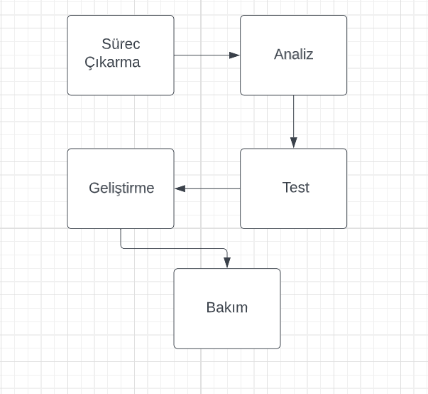

Rpa Asamaları
Workshop calismasi:
Efor Onaylama:
Efor hesaplaması sonrası:
PDA cıkarma
Müsteri onayı ← → Sürec gereksinimleri
İster tamalandı mı?
SDD olusturma
Uat süreci
Hyper Care

Tarih : 30/08/2022 | Kaşe / İmza | Sayfa No : 2…

Yapılan Çalışmanın Konusu : Eventların Tanıtımı
Sabah 9 da Teknokentteki Native sirketinin ofisine giris yaptım . Sirket roller ve görevleri hakkında bilgi edindim.

Görevler :
Analist | İs Süreci Gereksinimleri
Geliştirici | Pdd alip öğrenme , sdd hazırlamak , kodlamak
Çözüm Mimari | Analiz geliştirmenin,planın doğru yapılıp yapılmadıgını kontrol etmek
Teknik Kısım | geliştirme için firmaya gidip yönetim panellerini kurmak vb.

İlk Projenin Olusutrulması :

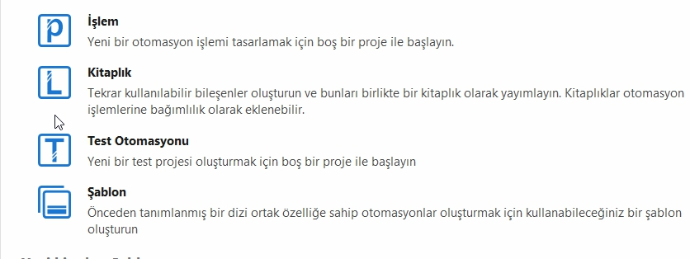

- İşlemi Secin :
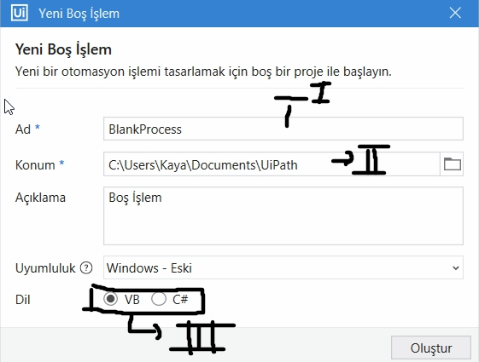

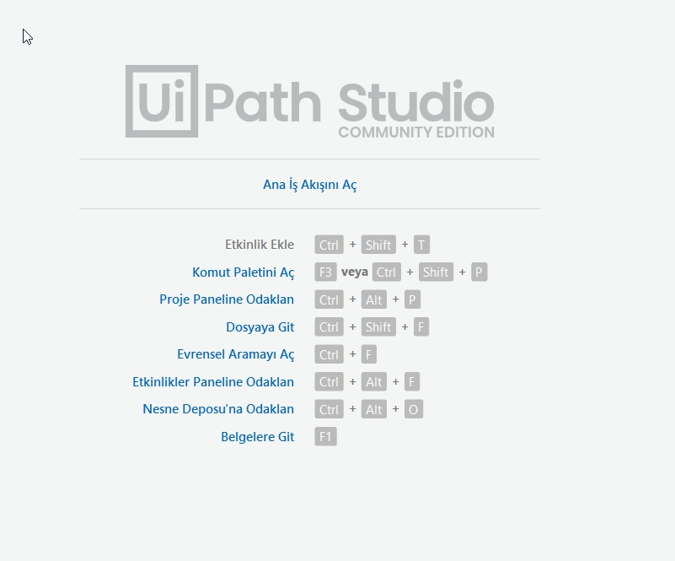

Ana iş akısını açin :
ctrl +shift +T kısayolu ile toolara erisebilir , double click ile sırası ile projeye ekleyebilirsiniz.
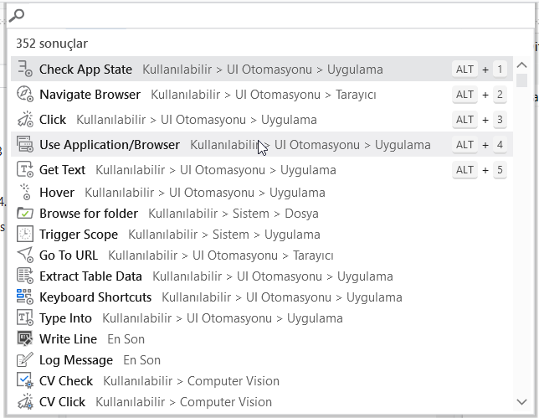

UıPathTool :

Button | acıp ,kapama , clilck islemleri
TypeInfo | Text yazdrıma
openbrowser | tarayıcı açma
sequence | aktivite için
open application | uygulama açmak için
excel readrange | excel okuma
excel application scope | excel veri işleme
Log Message | terminal de mesaj gösterme
WriteLine | terminal de mesaj gösterme
assing | genelde değişken tanımlama için kullanılır
GetText | seçili alanın içeriğini değişkene aktarır
Get OCR Test : | görüntüyü image olarak alir
Delay | Akıs içerisinde bekletme yapmanızı sağlar
ınvoke method | listeye veri eklemenizi sağlar
input dialog | Kullanıcıdan veri almak için kullanılır

Prgoram Sonucunu ve Raporunu Görmek :
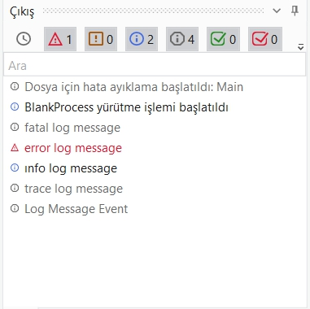.
Kalan gün eventların incelenmesi ile geçti . 18:00 da sirkette cıkıs yaptım

Tarih : 31/08/2022 | Kaşe / İmza | Sayfa No : 3

Yapılan Çalışmanın Konusu : Basit Event Kullanımları
Sabah 9 da Teknokentteki Native sirketinin ofisine giris yaptım . Ödev olarak internet sitesi üzerinden belirli bir web sayfasına girip bilgileri çekmek verildi . Sahibinden sitesine giriş yaptıktan sonra get text eventini kullanılarak belirlenen alanlardan bilgileri çektim . Ödev bittikten sonra serbest biraktilar.
İslem detayı staj sunumunda belirtilecekdir.

Tarih : 01/09/2022 | Kaşe / İmza | Sayfa No : 4…
Yapılan Çalışmanın Konusu : …………Excel Okuma İslemleri
Sabah 9 da Teknokentteki Native sirketinin ofisine giris yaptım. Bugünki işim excel sayfalarından verileri okutmak.
İlk olarak read-range aktivitesi veya open excel scope activesini kullanabilirm . İkisinin farkı birisi excel açık iken işlem yapabilriken diğeri yapamıyor.
Excel application scope kullanrak dosya yolunu belirttikten sonra getSheetname aktivitesi ile sayfa isminin otamatik olarak okunması sağlıyorum. Daha sonra ise read range ile okuma islemini yaparak verilerin bir datatable üzerine yazilmasini sağlayarak işlemi tamamliyorum. Detayları staj sunumunda anlatilcaktir. Ödev bittikten sonra serbest birakildim. Saat 18:00 da sirketten cıkıs yaptım.

Tarih : 02/09/2022 | Kaşe / İmza | Sayfa No : 5…
Yapılan Çalışmanın Konusu : Excel Yazma İslemi
Sabah 9 da Teknokentteki Native sirketinin ofisine giris yaptım .Bugünki işim verilen exceldeki bilgileri okutup baska bir excele aktarmak . İlk olarak excel pplication scope ile excel dosya yolunu belirttikten sonra getsheetname aktivitesi ile sayfa ismini otamatik olarak okuttuktan sonra read-range uygulama tümleştiricisi ile okuma işlemini yapip ExcelDataTable isimli datatable e verileir yazdim . Daha sonra baska bir excel application scope ile bir yerde bulunan excel dosyamın yolunu belirttim . Excel app kullanmamımın nedeni excel dosyam bir sekilde silinse bile eğer yok ise excel dosyasini bastan olusturmasıydı. Daha sonta write-range aktivitesi ile sayfa ismini el ile verdikten sonra ExcelDataTable imda bulunan verileri A:1 stunundan baslatmak üzere yazma işlemini tamamladım . Detayı Ek belge ve Staj sunumnda verilicektir.

Tarih : 05/09/2022 | Kaşe / İmza | Sayfa No : 6…
Yapılan Çalışmanın Konusu :Selector Yapisi-Open Browser Aktivitesi
Sabah 9 da Teknokentteki Native sirketinin ofisine giris yaptım. Bugünki işim open-browser ,click , type into vb aktivitelerin doğru kullanımı için selector seçimini öğrenmek . Open Browser aktivesini açtıktan sonra sahibinden sitesine girdim . Elazığdan merkezde olan ve kiralik evlerin listesini alicaz , daha sonra ise sonucları excele yazarak işlemi bitiricez.
İlk olarak excel listemden verileri datatable a çekip okutarak verileri tek tek aliyorum . Simdi ise siteye girdikten sonra secim yapilcak olan combobox in programin hera acildiğinda kesin olarak doğru bir sekilde bulunmasını sağlamam gerekiyor. Uipath web sayfasında elementlerin bilgilerin kaynak html kodundan çekiyor . Ele alınan her element kendisine kaynak kodda tanımlanmıs olan özelliklerle geliyor . Örnek olarak :
Sahibinden sitesinde bir butona tıklamak istediğimzde arka planda bize gelen kodlar su sekilde olacaktır :
<wnd app=’chrome.exe’ cls=’Chroöe_WidggetWin_1’ title = ‘Sahibinde kiralik daire ‘ />
<ctrl name=’Sahibinden kiralik * ‘ role = ‘document’ />
<ctrl name=’ücretesiz ilan ver’ role = ‘link’ />

Default sekilde tanımlı gelen kodlarda programi ilk yaptığınız asamada sorunsuz olarak calisacaktır .
Fakat sayfayı yenilediğiniz zaman selektorumuzu bulamazsınız . Bu yüzden bize dinamik değil , sabit ve değişmeyen özellikler lazımdır. Bu durumda id, aanme , intext , class(benzersiz ise) gibi benzeri olmayan html elemntlerini seçmemiz gerekicektir. Gün boyu bu selektorlerin secimine çalıştım.
18:00 ofisten çıkış yaptım .

Tarih : 06/09/2022 | Kaşe / İmza | Sayfa No : 7

Yapılan Çalışmanın Konusu : Open-Browser ve Selector Secimi
Sabah 9 da Teknokentteki Native sirketinin ofisine giris yaptım . Dün devam etmekte olan ödevim üzerinde çalışıyorum . Bugün ise daha farkli sitelerdeki farkli elementlerin seçimini sağlamam gerekiyor . Bu işlemleri tamamladıktan sonra artık ben dinamik değişken kullanarak aramalar yapmam gerekiyor. Örnek olarak :
Elimde excelde belirli ay ve tarihler var ve takvimden bu ayları seçmem gerekiyor. Burada günlerimin
Hemen hemen tüm özellikleri aynidir. Tek değişine tarihler olacaktır . Örnek ayin 7 ,10, 15 günü gibi.
Bunun için innertext veya aaname in içerğini değiştirerek istenen elementlerin tıklanmansını yapabilirim.
Suan elimde tarihler 10Ekim 2022 olarak geliyor.
Sözlük yapisi olusturarak Ayları rakam cinsinden ele aldıktan dinamik selector kullanrak seçimlerimim tamamladım . Aksam 18:00 da ofisten cıkıs yaptım

Tarih : 07/09/2022 | Kaşe / İmza | Sayfa No : 8…
Yapılan Çalışmanın Konusu : Open Browser ile Sahibinden Ev Arama
Sabah 9 da Teknokentteki Native sirketinin ofisine giris yaptım. Bugünki işim excel sayfalarından verileri okutmak ve farkli sehirlerdeki belirlenen fiyatllara göre en ucuz ev ve adreslerinin bularak farkli bir excel dosyasına kaydetmek .
Open browser aktivitesi ile işe basladım
Daha sonra openexcel aktivitesi ile exceli okuduktan sonra foreach in rowdatatable eventim ile datatable deki satirlari tek tek gezerek sitedeki gerekli alanlara dinamik selctor kullanrak giriş yaptırdım . Programın sonunda ise datascrap yaparak gelen verileri datatable olarak aldıktan sonra write range aktivitesi ile yeni bir excel dosyasına yazdırdım . Saat 18:00 ofisten cıkıs yaptım.

Tarih : 08/09/2022 | Kaşe / İmza | Sayfa No : 9…

Yapılan Çalışmanın Konusu : DataScrap Eventi
Sabah 9 da Teknokentteki Native sirketinin ofisine giris yaptım . Bugün datascrap eventini incelemem söylendi. Sirketin toplantıları olduğu için farkli bir is verilmedi .
Data Scrap eventi görüntü işleme ile web tarayıcılarında tablo olarak tanımlanan verileri hatasız ve eksiksiz bir şekilde 100% doğruluk oranında okunmasını sağlıyor. Okuma işlemleri sırasında python in görüntü işleme kütüphanelerini kullanıyor ama verinin tablo içinde bulunmadığı durumlarda yetersiz kalıyor. Saat 18:00 a kadar sirkette durup cıksı yaptım

Tarih : 09/09/2022 | Kaşe / İmza | Sayfa No : 10
Yapılan Çalışmanın Konusu :Udemy Üzerinden Veri Arama ve Datascrap Eventi
Sabah 9 da Teknokentteki Native sirketinin ofisine giris yaptım. Bugünki işim excel sayfalarından verileri okutmak. Veriler üzerinde farkli programlama dilleri , seviyeleri ve alanları yer almakta . Gelen verileri ilk basta readrange ile okuma yapip ExtractDataTable isimli bir datatable a aktardim . Daha sonra for each ile datatable i dönerek open browser ile internet sayfasını actim . Click ve Type into eventlarına selectorlerini tanıttktan sonra dinamik selector ile secimlerini yaptırdım.Açılan her sayfa için DataScrap eventini cağırıp kazimak istediğim tablo alanlarını belirtip baslıklarını ayarladım. Artık screnScrap adında yeni bir dataTable da verilerim mevcut. Bu datatable kullanarak write-range aktivitem ile excel sayfasına yazdırma işlemini tamamlayip günü bitirip 18:00 da ofisten cıkış yaptım

Tarih : 12/09/2022 | Kaşe / İmza | Sayfa No : 11…

Yapılan Çalışmanın Konusu : Screen Scrap Eventi
Sabah 9 da Teknokentteki Native sirketinin ofisine giris yaptım . Bugün screen scrap eventini inceliceğim . Screen scrap eventi yine görüntü işleme kullanarak ekrandaki text verilerini okuma yapmaya yariyor. Lakin doğruluk oranı datascrap e göre daha düşük . Sebebi ise datascrap tablodaki verileri okurken belirli alandaki verileri çekerken screen scrap ise tüm sayfası kapsıyor ve datascrap zaman zaman html kodundan veri çekerken screen scrap ise tamamen görüntü işleme ile verileri alma ya çalısıyor . Bir tablo verisini hem screen scrap hemde datascrap yaparak aralarındaki doğruluk oranlarının farkını arastırdım . Kalan vaktimde ise ref yapısı çalıştım . Saat 18:00 da ofisten çıkış yaptım .

Tarih : 13/09/2022 | Kaşe / İmza | Sayfa No : 12…
Yapılan Çalışmanın Konusu : Not Defteri Üzerine Veri Yazma ve Okuma İslemleri
Sabah 9 da Teknokentteki Native sirketinin ofisine giris yaptım. Bugünki işim outlook uygulmasi ile mail gönderme işlemi . Cok basit olmasina ragmen orjinal office hespları gerektiği için bir müddet kurmaya calıstım. Daha sonra ise office 2016 ve üzerinde çalıştığı için kurulu olan office programnı güncelledim . Simdi ise bir internet sitesinden dataScrap ile verileri çekip bir excel dosyasina kaydedip dosyayi mail atmam gerekiyor.
SendMail eventini kullanrak gerekli parametreleri girdim . Daha sonra FolderPath kismina göndermek istediğim ekin dosya yolunu kaydedip mail gönderme işlemini tamamladim .

Tarih : 14/09/2022 | Kaşe / İmza | Sayfa No : 13…

Yapılan Çalışmanın Konusu : Mail Gönderme
Sabah 9 da Teknokentteki Native sirketinin ofisine giris yaptım . Ödev olarak outlook ile mail gönderme işlemi yapacağım . Benden udemy üzerinden çekilip filtrelenen verilerin sendemail eventı ile kendi mail hesasbıma mail atmam istendi . Daha önce yapmış olduğum udemy üzerinden veri çeken programa ek olarak send mail eventinin ekledim . Daha sonra folderpath ile dosya yolunu berliterek göndermek istediğim dosya yolunu belirtlerek mail gönderme işlemini tamamladım.
Aksam 18:00 da ofisten çıkış yaptım

Tarih : 15/09/2022 | Kaşe / İmza | Sayfa No : 14…
Yapılan Çalışmanın Konusu :Mail Okuma ve Filtreleme İşlemi
Sabah 9 da Teknokentteki Native sirketinin ofisine giris yaptım . Ödev olarak outlook hesabımdaki belirli baslıklardaki mailleri okuyarak istenilen özelliğe sahip olanların içeriğini almak .
GetOutlookMail Message aktivitem i çağırıp kendi mail adresimi tanımladim . Daha sonra saveAttachments özelliğinne subject (baslık) kısmına gönderilen parametreye eşit olup olmadığını kontrol ederek uyuşuyor ise maillerin içeriğini dataTable a cekip bir excel dosyasına yazdirdim .Aksam 18:00 da ofisten çıkış yaptım

Tarih : 16/09/2022 | Kaşe / İmza | Sayfa No : 15…

Yapılan Çalışmanın Konusu : Orchestrator Nedir?
Sabah 9 da Teknokentteki Native sirketinin ofisine giris yaptım. Bugünki işim orchestrator ve kuyruk yapisini öğrenme. Orchestretor bir nevi sanal Sql diyebilriz. Verileri sirayla kuyruk yapisina atarak daha sonra tekrar cekerek işleme aliyoruz. Bunun amaci program herhangibir hata aldığında sürekli aynı verileri işlemesinin önüne geçmek . Bunun için uipath firmasinin kendi orchestrator adindaki web sitesinde bulunan kuyruk kismina yeni bir klasör olusturup kuyruk ismimizi belirledikten sonra programımıza kuyruğu tanıtıyoruz. Daha sonra addQueueitem eventim ile kuyruğa verileri gönderiyoruz. Verilerin tamami atildiktan sonra ilk giren son cıkar olarak tek tek verileri işliyoruz. Bu sekilde verilerin tekrar edilmesi önleniyor.Günüm arastırma ile geçti . Saat 18:00 da ofisten cıkıs yaptım

Tarih : 19/09/2022 | Kaşe / İmza | Sayfa No : 16…
Yapılan Çalışmanın Konusu : REF Yapısı

Sabah 9 da Teknokentteki Native sirketinin ofisine giris yaptım . Bugün ref ve kuyruk yapisini kullaranak verileri işliyecem . İlk olarak Ref state machinlerden olusan yapilan işlerin gruplandırılıp hata durumlarının göz önünde bulunduruluğu bir mimari yapisi . Refim bir kaç kısımdan olusuyor
İnitiliazing – Procces – Get Transaction Data – End olarak ayrılıyor .
İnit Kısmında :
Kill etme islemleri
Acılacak uyuglamaların acılması
Kuyruktan verilerin silinmesi
Kuyruğa veri atılması
Raporlama islemlerinin baslatılması işlemleri gerçekleştiriliyor

Procces Kısmında :
Yapılması gereken işlemlerin yapılması , okuma ,yazma , işleme

GetTranscation Data :
Verilerin kuyruktan çekilmesi .

End :
Rapolarma maillerinin gönderilmesi
Ve kill etme işlemleri yapılıyor.

İnit Kısmında verileri kuyruğuma attim . AddQueue item eventine gerekli parametreleri girdim . El ile de verilebilir ama düzen acısından config dosyasında sözlük mantığı ile tutlup çekme işlemi yapiliyor. Bende config kullanarak işlemimi tamamlayıp kuyruğa attım . Daha sonra Transaction Data kısmında
Transaction.SpesificItem(“ilgili alan ismi”) parametresi ile kuyrktan verileri çekip procces kısmında işlemlerimi tamamlayip programı endleyerek bitirdim . Aksam 18:00 da cıkış yaptım.

Tarih : 20/09/2022 | Kaşe / İmza | Sayfa No : 17…

Yapılan Çalışmanın Konusu : OCR ile Banka Fişlerinin Okunması
Sabah 9 da Teknokentteki Native sirketinin ofisine giris yaptım. Bugün yaklasık 25pdf ten olulan banka fişlerinin okunması işlemini gerçekleştiricem . Normalde yazılar ocr ile direct olarak pythonun görüntü işleme kütüphaneleri ile gerçekleştiriliyor. Fakat bu sefer bunlar yeterli gelmedi ve ekstra görüntü işleme kütüphaneleri üzerine araştırma yaptıktan sonra omni ocr ile okutma işlemini zorda olsa basarabildim . Özel olarak motor ayarını extended ve scale özelliğimi 1.2 verdiğimde en verimli okuma işlemini yapabildim. Fakat veriler tamamen bir metin belgesi olarak geliyor. Benim ise buradan iban – işlem tutarı – tarihi ve son bakiye bilgilerini çekmem gerekiyor. Bu yüzden regex işlemlerine başvurdum . System.Text.RegularExpression.Regex.Matc(“data” , “regexifadesi).ToString
Metodu ile verileri ayıkalamam gerekti. Lakin elimde 9 farkli bankanın her para birimi için farkli olan fisleri vardi ve her para birimi için farklı okuma seklinde geliyordu. Gün içerisinde yaklasık olarak 32 regex ifadesi yazarak okuma islemelerini %90 olacak sekilde tamamladım . Daha sonra gelen verilerimi excel tablosuna yazarak sirketteki sorumlu kisinin mail hessabına SenMailMessage metodu ile gönderdim . Aksam 18:00 da cıkış yaptım.

Tarih : 21/09/2022 | Kaşe / İmza | Sayfa No : 18…
Yapılan Çalışmanın Konusu : Okunan Fislerin Regex İşlemleri
Sabah 9 da Teknokentteki Native sirketinin ofisine giris yaptım . Yeni bir ref yapısı olusuturup
Init kısmında kuyruğa ekleme işlemimi yaptım . Fakat bugünki ref yapim şirketin kendi oluşturmuş olduğu defaultan farklı bir custom yapıydı . Defaultan farklı olarak bazı işlemler otamatikleştirilip metot haline getirilmişti. Buda yapıyı daha komplike bir hale sokuyordu . Cok basit bir ref islemi olacakken hemen hemen tüm günümü harcadım . Aksam 18:00 da cıkıs yaptım

Tarih : 22/09/2022 | Kaşe / İmza | Sayfa No : 19…

Yapılan Çalışmanın Konusu : SkyScanner Süreci
Sabah 9 da Teknokentteki Native sirketinin ofisine giris yaptım. Bugünki işim excel sayfalarından verileri okutmak.
Elimde şehir listesi ve tarihler var. Burada benden istenen bu tarihleri ayıklayıp en uygun seferin firmasini , saatini ve fiyatını bulup mail atmamdı .
Exceli okutarak işleme başladım . Klasik olarak giriş işlemlerini başlattıktan sonra sayfadaki selectorler cok fazla dinamik olduğu için sürekli değişkenlik gösteriyordu . Butonlarda id ler yoktu , innertexler değişkenlik gösteriyordu . Bu sorunları tek tek çözdükten sonra kuyruk yapısında getTransaction işleminde bir hata ile karsılastım . 9. Döngüye girdiğinde verinin işlenemicek kadar büyük olduğunu ve programın durdurulduğunu söyledi. 1 saat süren bir toplantının ardın sorunu ekipte çözemedi . Sorunu ilk defa gördüklerini söylediler. Veri sayısını 2ye düşürüp 2 adimda tamamlamyı hedefledim . Tarih kısmında gelen verlim 20Ekim 2022 şeklinde iken veriyi girmem gereken kısım 20.10.2022 seklinde idi . Burada bir sözlük yapısı olusturarak tarih sorununu çözsemde bu sefer takvimden gün seçerken aktfi olamayan sayılarıda seçim yapmaya calisiyordu. Örnek olarak
Bu ayın 15 deyiz ve program 13 ünü seçmeye çalısıyor . Bunun için kaynak koddan anenabled kısmını seçerek sorunu çözdüm ve mail gönderme kismini gerekli parametreleri girip programı tamamladım . Aksam 18:00 da çıkıs yaptım

Tarih : 23/09/2022 | Kaşe / İmza | Sayfa No : 20…
Yapılan Çalışmanın Konusu : Ref Yapısı İle Sahibinden Yapısı
Sabah 9 da Teknokentteki Native sirketinin ofisine giris yaptım. Bugünki işim sahibinden sürecini ref yapısına taşımak . İlk olarak init kısmında killprocces aktivitem ile program kapanması veya hata vermesi durumunda açık olan uygulamaları kapatacak olan aktivitemi tanımladım. Daha sonra ise open klasörü oluşturarak açılması gereken açacak olan xaml sayfamı oluşturup open browser aktivetimi oluşturdum . Daha sonra verilerimi okumak için datareader oluşturup gelen datatable argüman olarak dışarıya gönderdim . Daha sonra getquee item eventım ile verilerimi kuyruğa attım . Buradan gettrasncation data kısmına geçerek verilerimi çektim ve gettransaction item özelliğim ile her bir ögemi tekrar kuyruktan çektim . Artık gelen verilerimi açtığım browser üzerinden işleyerek programa devam edebilirim . İstenilen verileri aratmalar yaparak bir excel dosyama yazdırdım ve dosya yolumu config dosyama kaydederek mail gönderme aktivitem ile config dosyasında kayıtlı olan test mail hesabına göndererek işlemi bitirmiş oldum . Günü tamamladıktan sonra ofisten çıkış yaptım.

Tarih : 26/09/2022 | Kaşe / İmza | Sayfa No : 21…

